El Santo Padre recordó también: “Jesús invita con fuerza a no tener miedo ante las agitaciones de cada época, ni siquiera ante las pruebas más severas e injustas que afligen a sus discípulos”, y que es necesario no caer en “las representaciones engañosas y temibles, del dios de la potencia y de los castigos, proyección del orgullo y el temor humano”. Por el contrario es necesario que “miremos con confianza al Dios de la misericordia”. E invitó así: “Abramos nuestros ojos al prójimo, especialmente al hermano olvidado y excluido”. Y pidió al Señor que “nos aparte de los oropeles que distraen, de los intereses y los privilegios, del aferrarse al poder y a la gloria, de la seducción del espíritu del mundo”.

Papa: dar la espalda al pobre es darla a Dios, que nos interpela aún hoy
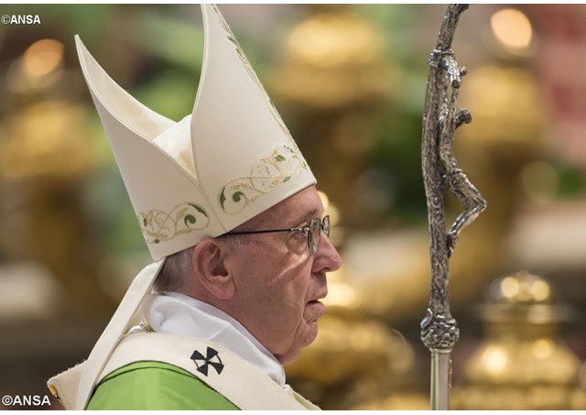
(RV).- Siguiendo a Jesús, la Iglesia «por derecho y deber evangélico»tiene la tarea de cuidar de la verdadera riqueza, que son los pobres, su verdadero tesoro, destacó el Papa Francisco, poniendo en guardia ante la grave e inaceptable cultura del descarte y la injusticia.
En su homilía, de la Misa para el Jubileo de las personas socialmente excluidas, el Obispo de Roma aseguró a estos queridos hermanos y hermanas que son ellos los «que nos ayudan a sintonizar con Dios…», que «no se queda en las apariencias, sino que pone sus ojos en el humilde y acongojado ( Is 66, 2), en tantos pobres Lázaros de hoy».
«El Señor nos interpela sobre el sentido de nuestra existencia»
Ante la «esclerosis espiritual» y «contradicción de nuestra época», que centra su interés en las cosas que hay que producir, en lugar de «las personas que hay que amar», el Sucesor de Pedro recordó que Jesús nos advierte que «incluso los reinos más poderosos, los edificios más sagrados, las cosas más estables del mundo, no durarán para siempre, tarde o temprano caerán». Para luego hacer hincapié en que el Señor no hace caso a los profetas de desgracias, a la frivolidad de los horóscopos y predicciones que generan temores». Nos invita a «distinguir lo que viene de Él y lo que viene del falso espíritu.
Con la importancia de «distinguir» la llamada que «Dios nos dirige cada día, del clamor de los que utilizan el nombre de Dios para asustar, alimentar divisiones y temores, el Papa recordó también que «Jesús invita con fuerza a no tener miedo ante las agitaciones de cada época… que afligen a sus discípulos».
«El amor no pasa nunca» (1 Cor 13,38)
Al coincidir esta celebración con el día en que «en las catedrales y santuarios de todo el mundo, se cierran las Puertas de la Misericordia», alentando a pedir «la gracia de no apartar los ojos de Dios que nos mira y del prójimo que nos cuestiona», el Papa invitó a renovar la esperanza en el Señor, sol de justicia para los pobres a los que Jesús promete el reino de los cielos.
«Abramos nuestros ojos al prójimo, en especial al hermano olvidado y excluido», reiteró el Santo Padre, asegurando que «hacia allí apunta la lupa de la Iglesia».
Y deseando que «el Señor nos libre de dirigirla hacia nosotros. Que nos aparte de los oropeles que distraen, de los intereses y los privilegios, del aferrarse al poder y a la gloria, de la seducción del espíritu del mundo», recordó que nuestra Madre la Iglesia mira «a toda la humanidad que sufre y que llora; ésta le pertenece por derecho evangélico» (Pablo VI, Discurso de apertura de la segunda sesión del Concilio Vaticano II, 29 septiembre 1963). Por derecho y también por deber evangélico, porque nuestra tarea consiste en cuidar de la verdadera riqueza que son los pobres... Que el Señor nos conceda mirar sin miedo a lo que importa, dirigir el corazón a él y a nuestros verdaderos tesoros».

http://es.radiovaticana.va/news/2016/11/13/papa_dar_la_espalda_al_pobre_es_darla_a_dios,_que_nos_inter/1271943

